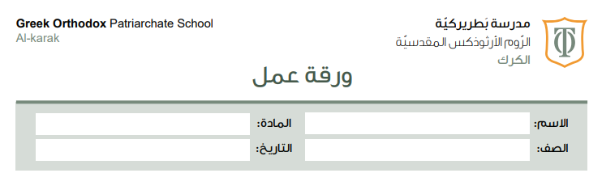
السؤال الاول :
اكتب المفهوم المناسب في الفراغ :
- ------------------------ هو قدرة الكائن الحي على انتاج افراد جدد .
- ----------------------- هو التغيرات التي تحدث للكائنات الحية في الشكل و الكتلة و الحجم مع الزمن .
- ----------------------- هي المراحل المتعاقبة التي تمر فيها الكائنات الحية خلال حياتها .
- --------------------- هي الحيوانات المكتملة النمو التي تستطيع انتاج افراد جديدة .
- ---------------------عملية تكاثر النباتات عن طريق اجزاء منها .
السؤال الثاني :
صل بخط بين اسم المرحلة التي يمر بها النبات و اهم التغيرات التي تحدث له فيها ؟

اسم المرحلة | التغيرات التي تحدث له
مرحلة الانبات | تتحول الازهار الى ثمار و في داخلها بذور
مرحلة النمو | هنا تتكون البادرة
مرحلة تكوين البذور | تنمو البادرة و يزداد طول النبات و يظهر له ساق و جذور

1
2
5
3

السؤال الثالث :
4
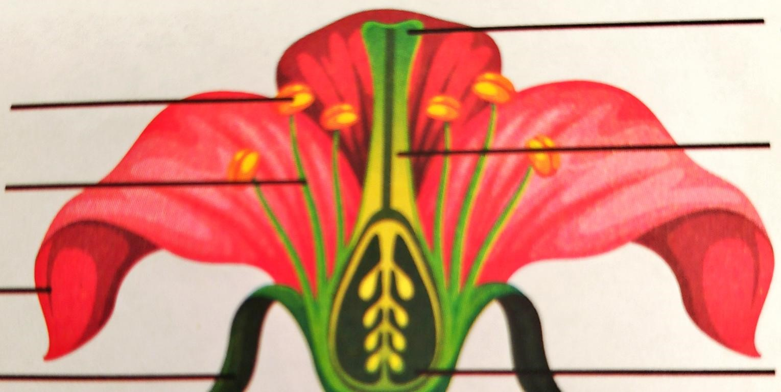
- انظر الى الشكل التالي و أجب عن الاسئلة التي تليه :
- سمِ الاجزاء المرقمة في الشكل
- من اين تخرج حبوب اللقاح
- ماذا يوجد داخل المبيض
_____________________________________________________________________
السؤال الرابع :
اعطي مثال على طرق التكاثر الخضري التالية :
- الدرنات : ---------------------
- الابصال : --------------- و ----------------

السؤال الخامس :
- ما هي العوامل البيئية التي تؤثر في تكاثر النباتات و نموها؟

- كيف تهتم الحيوانات في صغارها ؟

- وضح مراحل دورة حياة الضفدع التالية بالترقيم ؟

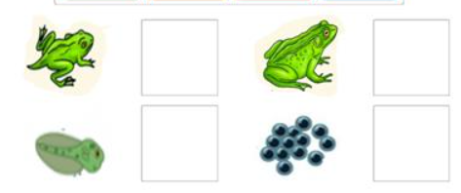

انتهت ورقة العمل
معلمة المادة جمانا حدادين

